Санкт-Петербургский Политехнический Университет Петра Великого

Институт компьютерных наук и технологий

Кафедра компьютерных систем и программных технологий

Отчет по лабораторной работе №4

По теме “ Синтез и исследование системы децентрализованного управления многосвязного объекта”

**Дисциплина:** Компьютерные системы управления

|  |  |  |
| --- | --- | --- |
| Выполнил студент гр. 3540901/02001 | ________ | Чёрный В.Г. |
|  | (подпись) |  |
| Руководитель | ________ | Нестеров С. А. |
|  | (подпись) |  |
|  |  | «__»______ 2021г. |

Санкт-Петербург

2021г.

# **Исходные данные**:

Объект первого порядка:

$$\left|\begin{matrix}\dot{x_{1}} \\ \dot{x_{2}}\end{matrix}\right|=\left|\begin{matrix}-2 & b \\ -b & -3\end{matrix}\right|∙\left|\begin{matrix}x_{1} \\ x_{2}\end{matrix}\right|+\left|\begin{matrix}2 & 0 \\ 0 & 3\end{matrix}\right|\left|\begin{matrix}u_{1} \\ u_{2}\end{matrix}\right|$$

Целевые функции:

$$\left\{\begin{aligned}f_{1}={\left(x_{1}-1\right)}^{2}+{\left(x_{2}-1\right)}^{2} \\ f_{2}={\left(x_{1}-2\right)}^{2}+{\left(x_{2}-2\right)}^{2}\end{aligned}\right.$$

$$α_{1}=0.5, α_{2}=0.5$$

# Задание

1. Применить метод свертки критериев для поиска компромисса для заданных целевых функций.
2. Сформулировать замещающую задачу и предложить вариант коррекции для решающих органов.

# Ход работы

**Получение передаточной матрицы**

В матричном виде исходные данные представляют собой:

Если сопоставлять с классическим представлением $\dot{x}$ =Ax+Bu, то матрица

$A=\left|\begin{matrix}-2 & b \\ -b & -3\end{matrix}\right|$, $B=\left|\begin{matrix}2 & 0 \\ 0 & 3\end{matrix}\right|$

det|Ep-A|=0; тогда характеристический полином имеет вид

$$\det\left(Ep-\left|\begin{matrix}-2 & b \\ -b & -3\end{matrix}\right|\right)=0$$

$$\left(p+2\right)\left(p+3\right)+b^{2}=0$$

$$p^{2}+5p+\left(6+b^{2}\right)=0$$

$$p_{1, 2}=-2.5±\sqrt{0.25-b^{2}}$$

$$ПМ={\left|Ep-A\right|}^{-1}⋅B={\left|\begin{matrix}s+2 & -b \\ b & s+3\end{matrix}\right| }^{-1}.\left|\begin{matrix}2 & 0 \\ 0 & 3\end{matrix}\right|=\frac{1}{b^{2}+(s+2)(s+3)}\left|\begin{matrix}2(s+3) & 3b \\ -2b & 3(s+2)\end{matrix}\right|$$

**Поиск решения локальных задач**

В качестве исходной системы будем использовать систему из предыдущей работы

.

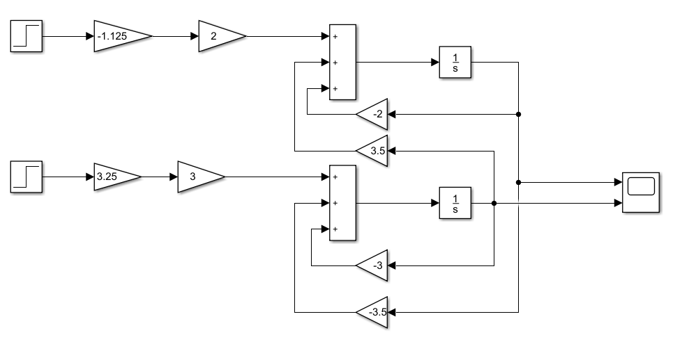

Рис. 1 – Структурная схема системы управления

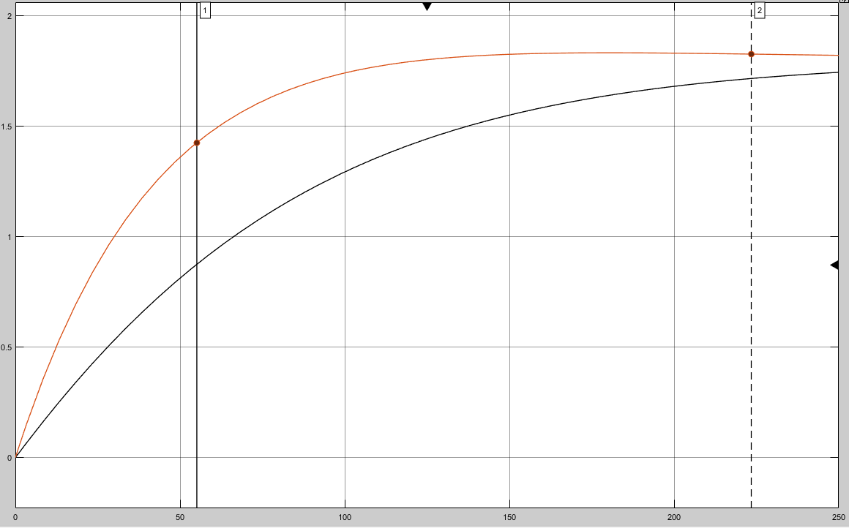

Рис. 2 – Выходной сигнал

В децентрализованном управлении не будут рассмотрены коэффициенты k12 и k21, таким образом, не будет изменено влияние обратной связи первой локальной системой на вторую и второй системы на первую.

Вектор коэффициентов входного сигнала будет выражен следующим образом:

$$A=\left|\begin{matrix}-2 & 3.5 \\ -3.5 & -3\end{matrix}\right|;B=\left|\begin{matrix}2 & 0 \\ 0 & 3\end{matrix}\right|;K=\left|\begin{matrix}k_{11} & 0 \\ 0 & k_{22}\end{matrix}\right|;$$

$$U=-KX+GV$$

$$\dot{X_{1}}=A X-B⋅K X+B⋅K V=As X+B⋅K V$$

$$\left\{\begin{aligned}\dot{x_{1}}={-2(k}_{11}+1)x_{1}+{3.5x}_{2}+2g_{1}V_{1} \\ \dot{x_{2}}={-3.5x}_{1}-3\left(k_{22}+1\right)x_{2}+3g_{2}V_{2}\end{aligned}\right.$$

$$As=\left|\begin{matrix}{-2(k}_{11}+1) & 3.5 \\ -3.5 & -3(k_{22}+1)\end{matrix}\right|$$

det|Ep-As|=0 тогда характеристический полином имеет вид

$$\det\left(Ep-\left|\begin{matrix}{-2(k}_{11}+1) & 3.5 \\ -3.5 & -3(k_{22}+1)\end{matrix}\right|\right)=0$$

$$p^{2}+\left(2k_{11}+3k_{22}+5\right)p+6 \left(k_{11}+1\right)\left(k_{22}+1\right)+0.16=0$$

$$p_{1, 2}=-0.5\left(2k_{11}+3k_{22}+5\right) ±0.5\sqrt{{\left(2k_{11}+3k_{22}+5\right)}^{2}-24 \left(k_{11}+1\right)\left(k_{22}+1\right)-0.64}$$

Построим годограф для зависимости корней от k22 , при различных k11 . Где k11 изменяется от 5.4 (правый пик) до 6.6 (левый пик), а k22 меняется от 3до 4.3

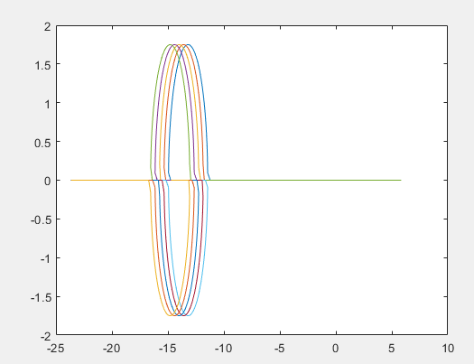

Построим годограф для зависимости корней от k22 , при различных k11 . Где k11 изменяется от 5.4 (правая линия) до 6.6 (левая линия), а k22 меняется от 1.33 до 2.67

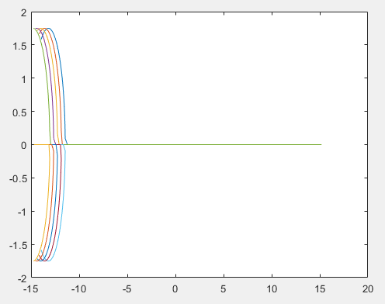

**Синтез регулятора**

В предыдущей работе при помощи корневых методов получено следующее характеристическое уравнение:

$$s^{2}+25s+156.25=0$$

Из него находим коэффициенты :

$$\left\{\begin{aligned}{2k}_{11}+3k_{22}+5=25 \\ 6*k11 + 6*k22 + 6*k11*k22 +18.25=156.25\end{aligned}\right.$$

Решения:

$$⟦\begin{matrix}k_{11}=3.5 \\ k_{22}=4.3\end{matrix} или ⟦\begin{matrix}k_{11}=7 \\ k_{22}=2\end{matrix}$$

# Моделирование в среде Matlab

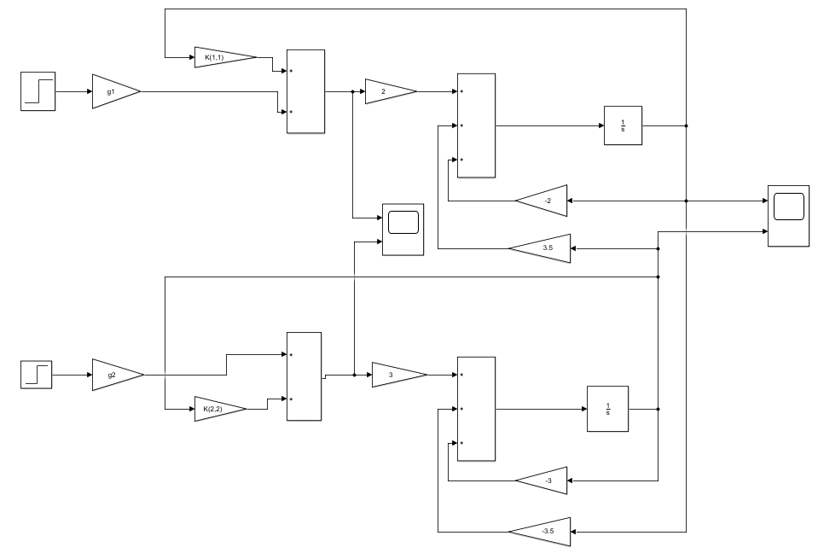

Рисунок – окончательная структурная схема системы управления

Поиск G

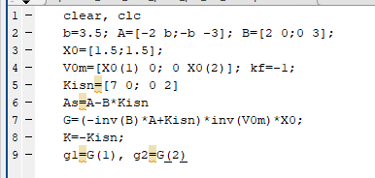

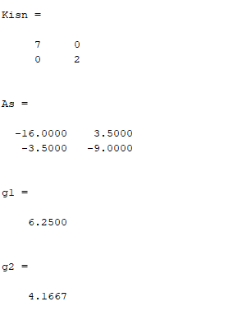

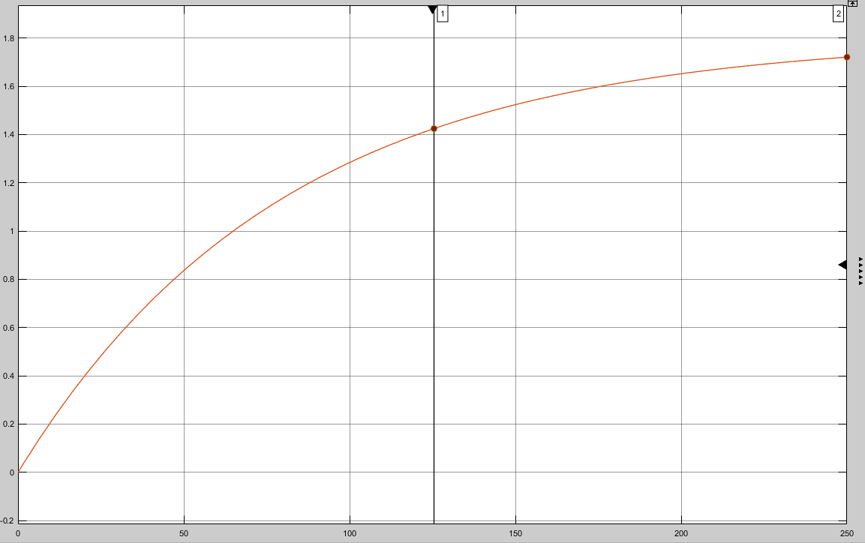

Рисунок - Переходный процесс при k11=7, k22=2 .

tпп=0.125c,

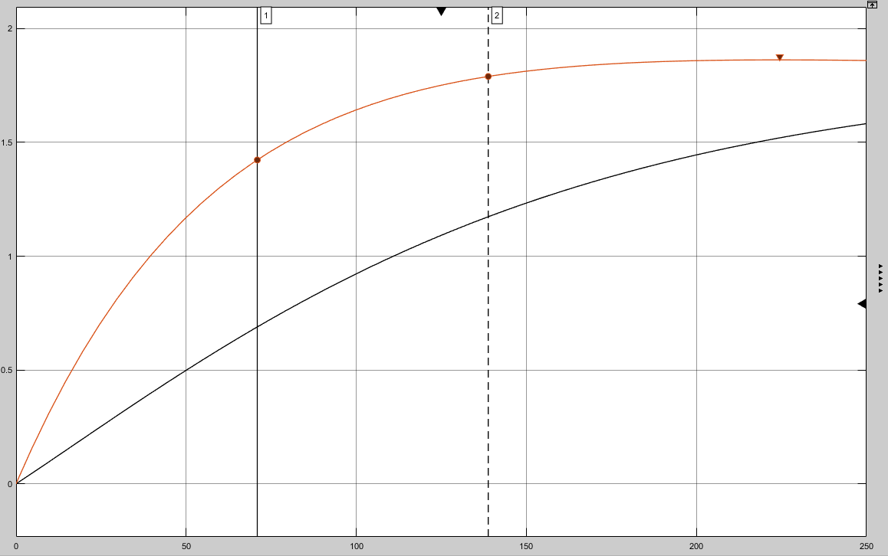

Рисунок – переходный процесс при k11=3.5, k22=4.3

tпп = 0.70с

# Выводы

Синтез децентрализованного регулятора позволил уменьшить количество настраиваемых параметров и упростить систему уравнений в случае применения корневого метода. Кроме того, упростилась структура системы управления.

Несмотря на упрощение системы, при заданном расположении полюсов удалось достичь схожих показателей качества переходного процесса, что и с использованием централизованного регулятора.